话说上次吹牛吹爆了

[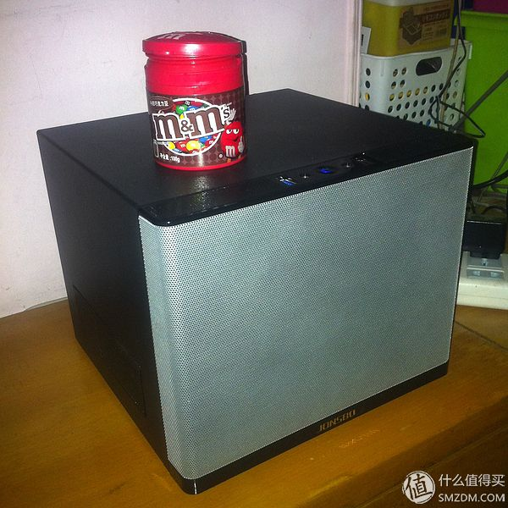](http://post.smzdm.com/p/102882)[500元 NAS 黑群晖 配置完成（不含硬盘），NAS能做什么？...](http://post.smzdm.com/p/102882) 473 1960344 PEKO哑虎呸呸

 ，许愿说要写个DSM**傻瓜**安装教程。NAS群晖DSM 5.0-4458 傻瓜安装教程 本来我都不想接显示器安装的，可基于三点原因，我还是接上了13年历史的显示器，安装了群晖DSM 5.0-4458 NAS群晖DSM 5.0-4458 傻瓜安装教程

1. 我是DSM 4.2不想去被挖矿，话说我又不是在金元帅的国家，我干嘛要去被挖矿NAS群晖DSM 5.0-4458 傻瓜安装教程
2. 我想体验一下DSM 5.0的百度云同步功能，话说这个太吸引我了，关注了好久，4458正式版发布后实在难忍。NAS群晖DSM 5.0-4458 傻瓜安装教程
3. 我答应大家要写个傻瓜教程。NAS群晖DSM 5.0-4458 傻瓜安装教程

废话真多，那就开始吧。具体步骤我会单独说明。PS:很多内容参照此贴“[小白装黑群晖，2步搞定5.0-4458](http://www.nas1.cn/thread-82400-1-1.html)”在此声明和感谢。

需要准备：          
1、一个闲置的U盘，容量大于64M即可。 墙裂建议用如下U盘，可以隐藏成灰群晖，小巧方便。

[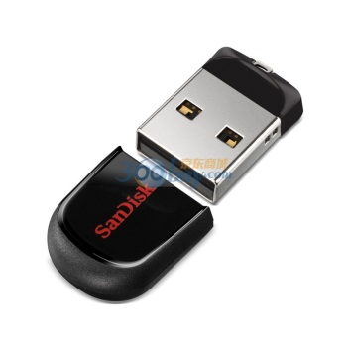](http://www.smzdm.com/URL/AA/YC/2F53475C5F00F8A2)[闪迪（SanDisk）酷豆（CZ33）8GB U盘](http://www.smzdm.com/URL/AA/YC/2F53475C5F00F8A2) [¥29.9京东商城](http://www.smzdm.com/URL/AA/YC/2F53475C5F00F8A2)

2、一台显示器，用于连接NAS，在第一次启动时要选择不同的菜单，装完就不需要了。      
3、DSM软件，一是官方3612xs机型5.0-4458版本的PAT文件（174.9M），二是Gnoboot-alpha7-4458.img文件（32M），三是win32diskimager文件（13.6M）。为了方便小白，我分享到网盘了，感谢原作者！（[下载地址](http://pan.baidu.com/s/1qWlWWX2)）

4、电脑上安装好群晖助手（Synology Assistant）    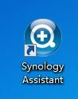 5、电脑网线、NAS网线都接入同一个路由器或交换机，确保正常使用。当然要推荐电磁炉了，千兆LAN口实乃NAS必备良伴。NAS群晖DSM 5.0-4458 傻瓜安装教程

[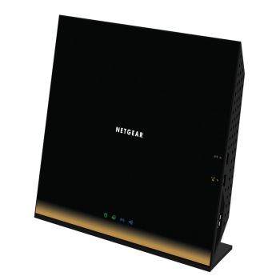](http://www.smzdm.com/URL/AA/YC/6AF617998A57EF46)[美国网件（NETGEAR） R6300v2 1750M 双频千兆 802.11ac无线路由器...](http://www.smzdm.com/URL/AA/YC/6AF617998A57EF46) [¥659京东商城](http://www.smzdm.com/URL/AA/YC/6AF617998A57EF46)

由于我是数据无损升级，所以先看看系统信息，各位新安装朋友可以忽略

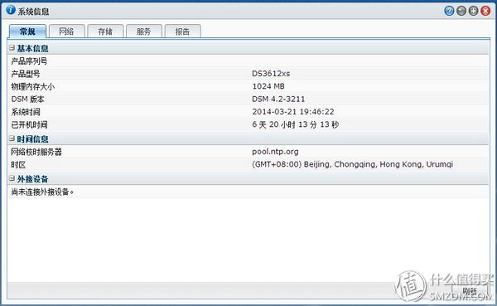 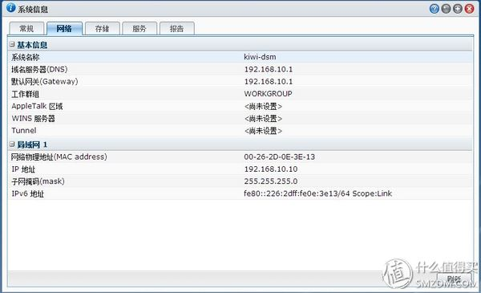 这里是真实MAC地址，网络唤醒必须。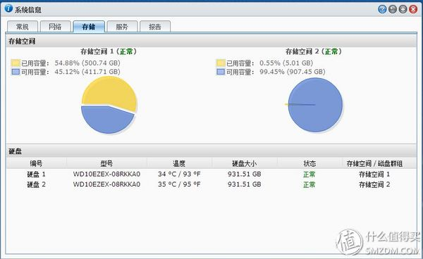好了，走过路过不要错过啊，大家瞧一瞧看一看啊，NAS群晖DSM 5.0-4458 傻瓜安装教程

 操作步骤： (常规主板版）         
1、把U盘插到电脑的USB口，在win7里面打开win32diskimager，把Gnoboot-alpha7-4458.img烧录到U盘里。（我这个就是傻瓜教程，不会用？看图会吧NAS群晖DSM 5.0-4458 傻瓜安装教程 ） 不要写错盘了，数据丢了别哭。

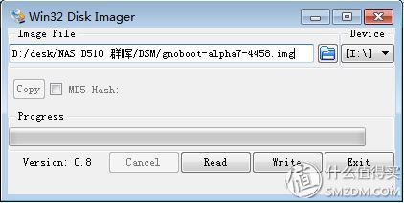 2、把装好启动程序的U盘和显示器都接到NAS上，当然还有鼠标和键盘。。。进主板的bios设置从U盘启动，各位看官请看图

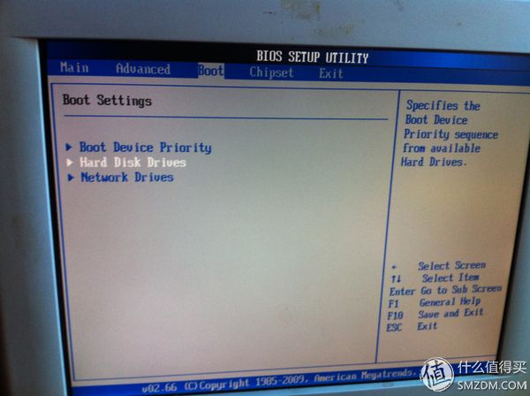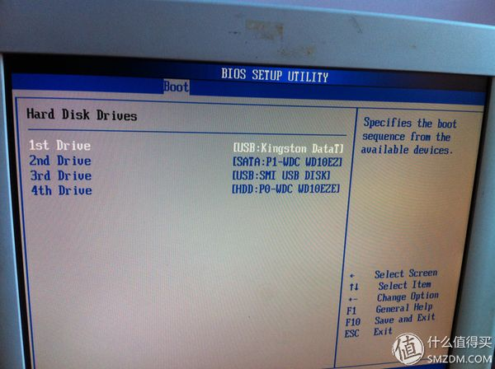 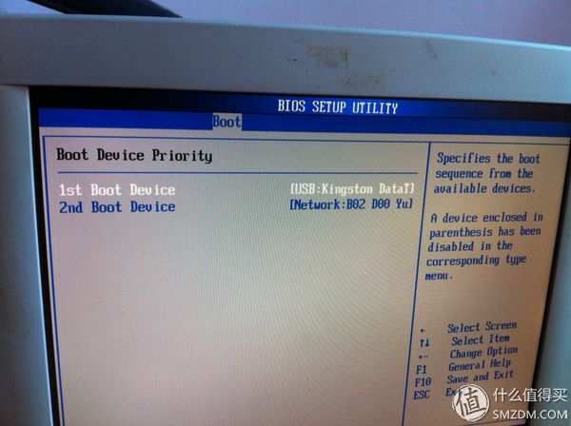 F10 保持启动NAS群晖DSM 5.0-4458 傻瓜安装教程

**正式安装**-----开机后屏幕上会出现三个选项，选择第二项gnoboot-me，（    这步是关键，因为默认是第一项，装完DSM就可以从默认的第一项启动了    ）进入后会出现4458的版本安装

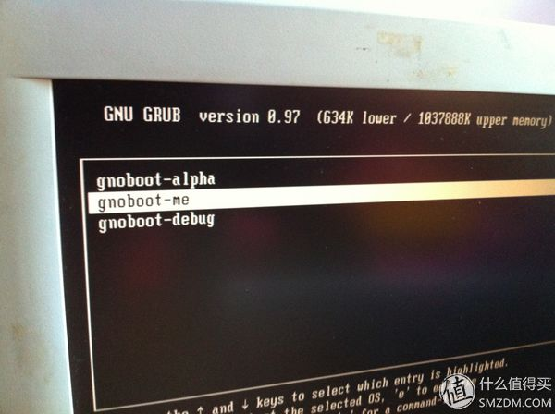

回车  
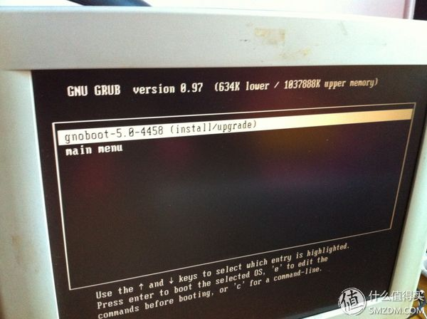

继续回车NAS群晖DSM 5.0-4458 傻瓜安装教程

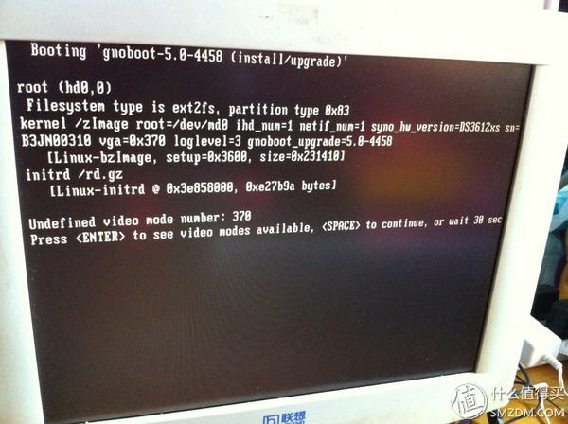 不管等着

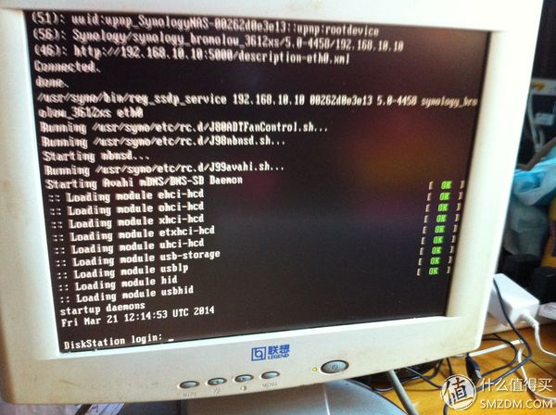 巴拉巴拉，OK

等屏幕上全部显示结束后，转到电脑上运行群晖助手，这时应该会出现查找到1台nas的提示

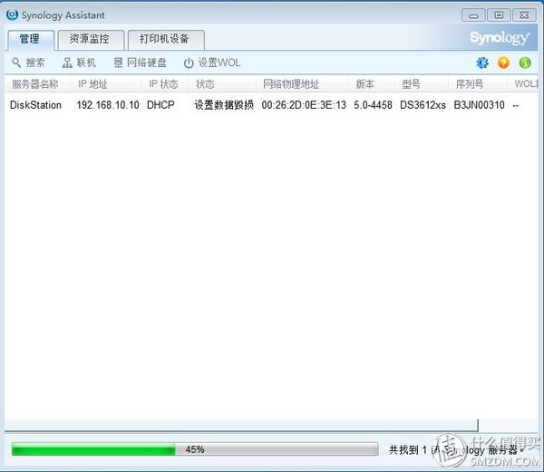 我是升级安装，这里显示数据损毁，请淡定。我就很淡定，好嘛NAS群晖DSM 5.0-4458 傻瓜安装教程

双击（网页安装）或右键选择安装（助手安装）----PS:网上的各位老大建议网页安装。

我是一个不（bu)怕(kan)困(jiao)难(cheng)的人，最后选择了助手安装，大家表学我，数据丢失了别找我，我这不是提醒了吗NAS群晖DSM 5.0-4458 傻瓜安装教程

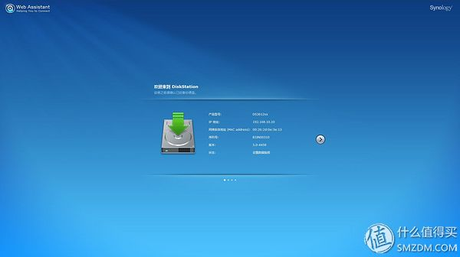 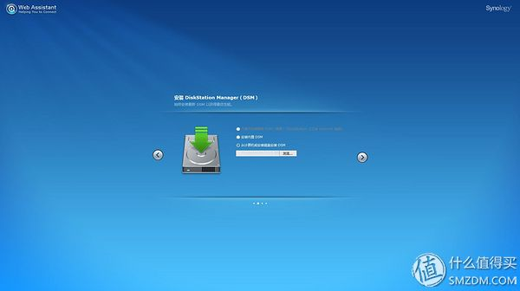 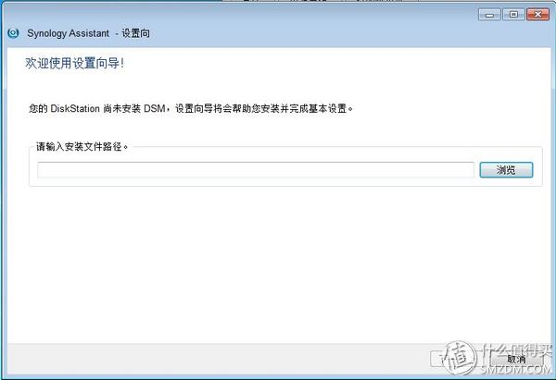 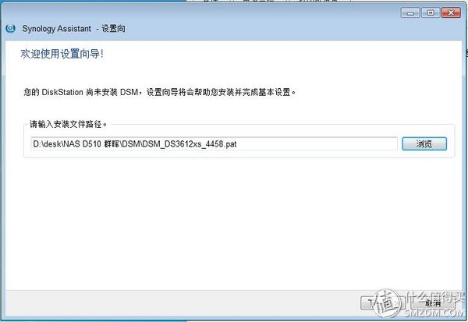 选择从本地安装PAT文件，按屏幕提示一步步完成就好了。     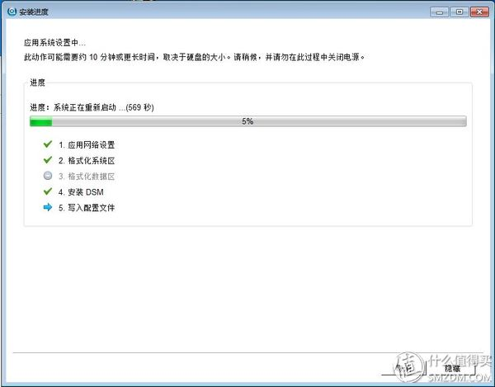 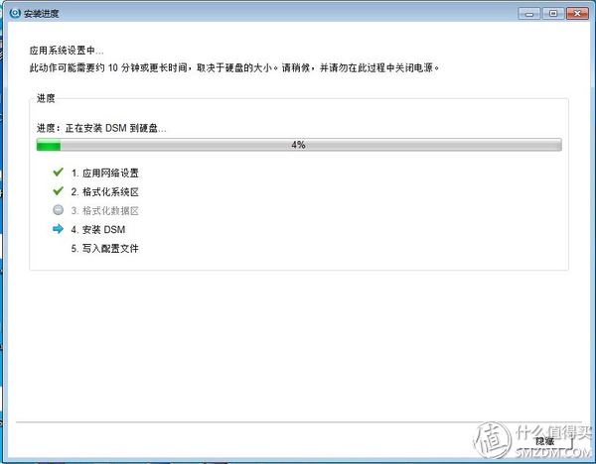 我是相当的幸运，没有格式化数据区，也就是说我的电影都在的，妥妥的NAS群晖DSM 5.0-4458 傻瓜安装教程

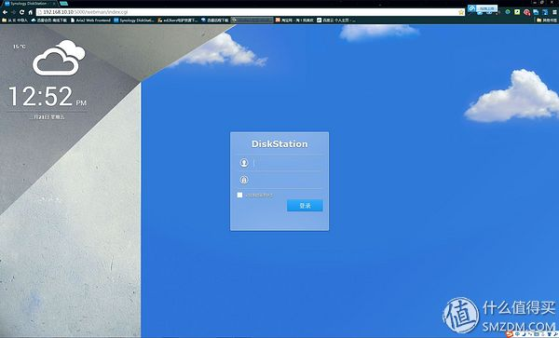 安装完成，输入IP地址，华丽丽的DSM5.0登陆界面出现了，哇卡卡卡卡卡

用户：admin 密码：空白不用填写

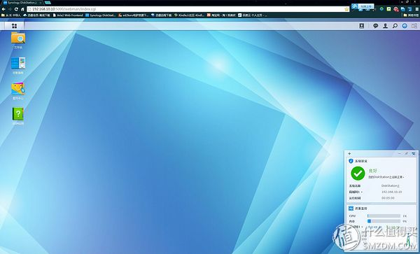 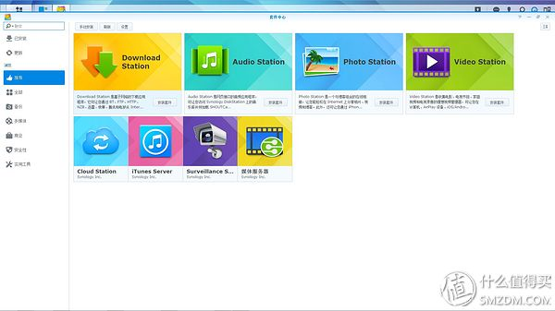 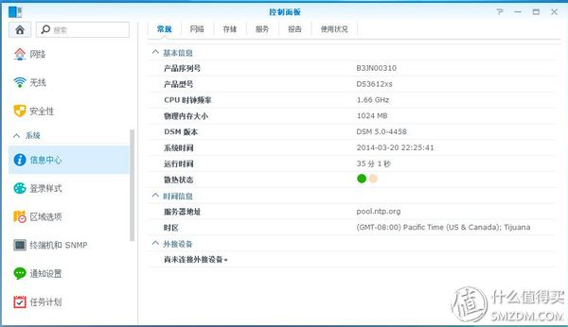 扁平化啊扁平化，乔纳肾威武NAS群晖DSM 5.0-4458 傻瓜安装教程

 剩下的就是折腾吧。。。。

操作步骤： (D510主板版，主板含256M 储存器）             
1、把U盘插到电脑的USB口，写入老毛桃启动盘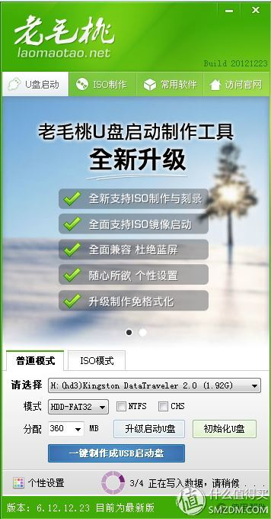

2.把win32diskimager     Gnoboot-alpha7-4458.img    拷贝到U盘里去

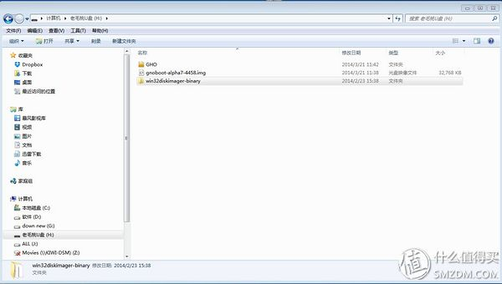 2、把装好老毛桃的U盘和显示器都接到NAS上，当然还有鼠标和键盘。。。进主板的bios设置从U盘启动 ，进入winpe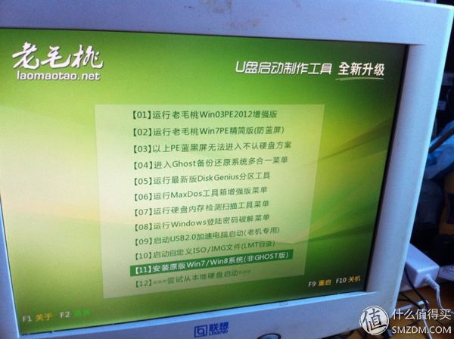 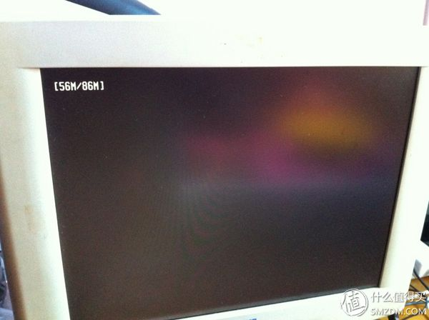 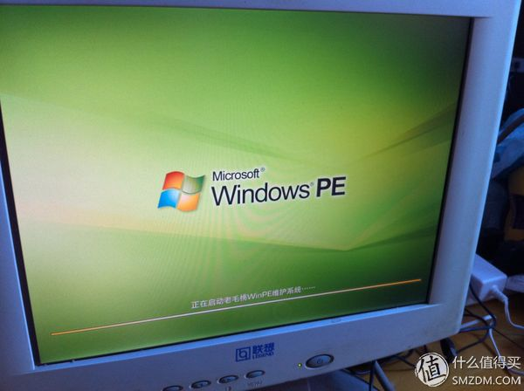 3.在winpe中打开win32diskimager，把Gnoboot-alpha7-4458.img烧录到板载储存盘里。（记得分区工具看看哪个是板载盘，只有256M的哦）

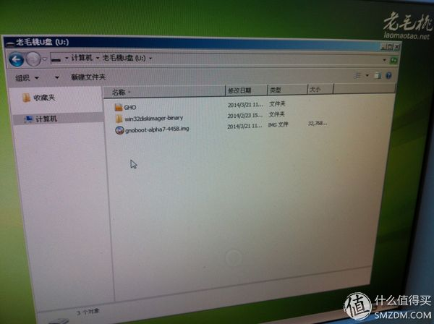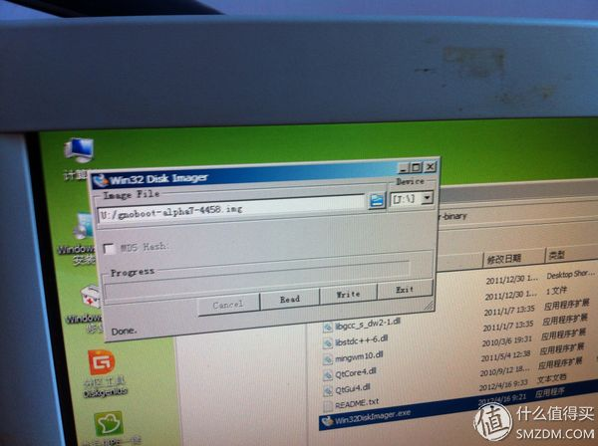

4.烧录完成后，重启电脑，并del进入bios设置成板载储存器启动（SMI USB DISK)

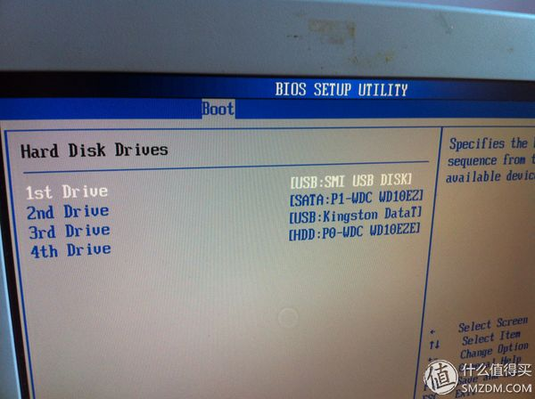 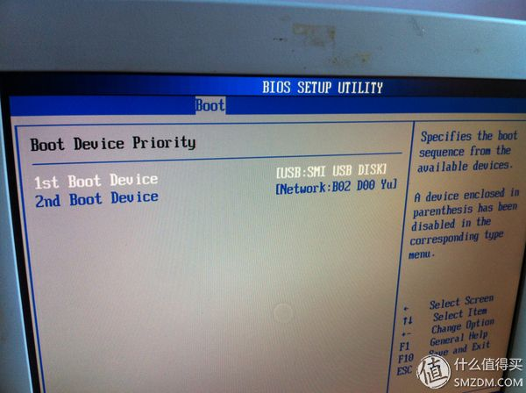

启动后就和上面**正式安装**的步骤一样一样了。

好了，这次应该傻瓜吧，简单吧，随到随学，学不会免费再学。学费请小编发金币我把。

我终于知道金币是可以换礼物和现金劵的啊，哈哈哈哈，那就多来点吧。NAS群晖DSM 5.0-4458 傻瓜安装教程

祝大家折腾快乐，也感谢Gnoboot的编写者，让我们可以用官方pat文件安装启动DSM,可以第一时间尝鲜。也感谢上面引用贴的作者，让我少打了很多字。NAS群晖DSM 5.0-4458 傻瓜安装教程

**追加修改(2014-03-22 ):特此补充**

1.新安装的朋友在选择硬盘模式时候请选择BASIC模式不要使用官方推荐的SHR模式。

2.此教程及软件适合全新安装及4.2含4.2升级，更低版本请自行搜索。

3.本篇安装的为DSM5.0官方正式版，非破解版。